Este template explicita não apenas as normas de escrita, mas também os critérios utilizados pelos pareceristas da READS, visando transparência e qualidade científica.

TÍTULO DO ARTIGO

Título no idioma principal e em inglês. Quando o artigo for submetido em inglês, o título deve ser apresentado apenas em inglês. O título deve ser claro e conciso, refletindo com precisão o conteúdo e o foco da pesquisa. Recomenda-se que não ultrapasse 15 palavras. Subtítulos podem ser utilizados para organizar o texto, desde que objetivos e informativos.

Como o título é avaliado: o título deve refletir com precisão o objetivo do artigo, permitindo ao leitor compreender claramente o tema, o recorte adotado e o foco do estudo. Títulos excessivamente genéricos, vagos ou que não correspondam ao conteúdo desenvolvido no manuscrito são avaliados negativamente.

(Fonte Times New Roman, tamanho 16, centralizado, negrito)

RESUMO / ABSTRACT
Todo manuscrito deve conter um resumo no idioma principal do texto e também em inglês. Quando o artigo for submetido em inglês, o resumo deve ser apresentado apenas em inglês. Essa exigência busca ampliar a visibilidade internacional do trabalho e facilitar sua indexação em bases acadêmicas.
O resumo deve ser estruturado, conter até 250 palavras e apresentar, de forma clara e objetiva, os seguintes elementos, nesta sequência:
- Contextualização – breve introdução sobre o tema e sua relevância;
- Lacuna identificada – indicação do problema ou aspecto ainda não explorado na literatura;
- Objetivo – propósito central do estudo;
- Metodologia – descrição sucinta da abordagem, métodos ou técnicas utilizadas;
- Resultados – principais achados ou contribuições;
- Conclusão – síntese final destacando implicações, limitações ou recomendações.
Como o resumo é avaliado: o resumo deve representar fielmente o conteúdo do artigo e seguir a sequência indicada, permitindo ao avaliador compreender, de forma autônoma, o problema investigado, o objetivo do estudo, a metodologia adotada e os principais resultados. São avaliadas a clareza, a objetividade e a coerência entre resumo e corpo do texto. Resumos que omitem elementos essenciais, apresentam ordem inadequada ou não correspondem ao conteúdo desenvolvido no manuscrito são avaliados negativamente.
Exemplo (formato ilustrativo):

RESUMO
" O trabalho remoto tem se consolidado como uma realidade no mundo corporativo, impulsionado pelos avanços tecnológicos e pela necessidade de maior flexibilidade nas relações de trabalho (Contextualização). Apesar disso, ainda são escassos estudos que investiguem de forma empírica como os líderes podem influenciar o engajamento de equipes distribuídas em contextos latino-americanos (Lacuna identificada). O objetivo deste estudo foi avaliar os efeitos da comunicação e do suporte emocional dos líderes no engajamento de profissionais em regime de home office (Objetivo). Para tanto, foi realizada uma pesquisa quantitativa com aplicação de questionário estruturado a 300 colaboradores de empresas de médio e grande porte do setor de serviços (Metodologia). Os resultados revelaram que a comunicação clara e a empatia do líder exercem impacto positivo e estatisticamente significativo sobre o engajamento dos trabalhadores (Resultados). Conclui-se que o fortalecimento de competências socioemocionais da liderança pode contribuir para elevar a motivação e a produtividade em equipes virtuais, oferecendo implicações práticas para organizações que buscam consolidar modelos híbridos ou totalmente remotos (Conclusão)."

Palavras-chave: Ex.: Trabalho Remoto; Engajamento; Liderança.
(inserir entre 3 e 5 palavras-chave)

Resumo: fonte Times New Roman, tamanho 11, justificado, espaçamento simples.

A partir de Introdução: fonte Times New Roman, tamanho 12, justificado, espaçamento simples.

1. INTRODUÇÃO

A Introdução deve contextualizar o tema, destacando sua relevância científica e social, apresentar uma revisão bibliográfica breve e crítica, indicar lacunas de conhecimento, formular claramente o problema de pesquisa e expor os objetivos do estudo. A justificativa deve evidenciar a importância da pesquisa e sua contribuição teórica e/ou prática. Recomenda-se finalizar a seção descrevendo, de forma sintética, a organização das partes do artigo. Caso haja subtítulos na introdução, devem ser configurados conforme exemplo abaixo 1.1.

1.1. Como a introdução é avaliada

Na avaliação da Introdução, observa-se se o tema está adequadamente contextualizado, se o problema de pesquisa é formulado de forma clara e se há coerência entre problema, objetivos e justificativa. O avaliador verifica ainda se o estudo dialoga com pesquisas anteriores pertinentes, se a lacuna de conhecimento está explicitada e se a relevância científica e social do trabalho é devidamente fundamentada. Introduções excessivamente descritivas, sem foco analítico ou sem delimitação clara do problema, são avaliadas negativamente.

1.2. Modelos de exemplo

Exemplo de citação indireta:
(Silva & Pereira, 2020); (Silva, 2020).
Quando fora dos parênteses: Silva e Pereira (2020); Silva (2020).

Em citações com três ou mais autores, mencionar o sobrenome do primeiro autor seguido de et al.:
(Lovisi et al., 2009); Lovisi et al. (2009).

Exemplo de citação direta:

“A liderança ética tem sido considerada uma dimensão essencial para o desenvolvimento organizacional, influenciando diretamente a motivação e o desempenho dos colaboradores” (Oliveira, 2019, p. 45).

Devem ser observadas as regras da APA (7ª edição) para citações diretas com mais de 40 palavras.

O uso de siglas e abreviações deve seguir as orientações da APA (7ª edição). Na primeira ocorrência, o termo deve ser apresentado por extenso, seguido da sigla entre parênteses, como em: Instituto Brasileiro de Geografia e Estatística (IBGE). Nas menções seguintes, utiliza-se apenas a sigla, garantindo uniformidade e clareza. Recomenda-se evitar a criação de siglas para termos pouco recorrentes e manter consistência ao longo do manuscrito.

2. FUNDAMENTAÇÃO TEÓRICA

A Fundamentação Teórica deve apresentar os conceitos-chave relacionados ao tema, revisar a literatura existente de forma crítica e incluir diferentes perspectivas teóricas, com preferência para estudos recentes (últimos cinco anos), sem descartar obras clássicas relevantes. O texto deve estabelecer diálogo entre os autores citados e sustentar hipóteses ou proposições com base em argumentos consistentes e/ou evidências empíricas.

2.1.Como a fundamentação teórica é avaliada

Na avaliação da Fundamentação Teórica, observa-se se a revisão da literatura reflete o estado atual do conhecimento sobre o tema e se as fontes selecionadas são pertinentes e suficientes para sustentar a discussão proposta. O avaliador analisa se há diálogo crítico entre os autores, evitando descrições meramente expositivas, bem como se os argumentos apresentados oferecem base teórica consistente para o desenvolvimento do estudo. Fundamentações excessivamente descritivas, fragmentadas ou sem articulação conceitual são avaliadas negativamente.

2.2 Estrutura e padronização editorial

A revista READS adota o estilo da American Psychological Association – APA (7ª edição) exclusivamente para citações no corpo do texto, referências, tabelas e figuras, assegurando padronização e rigor acadêmico. Quanto à estrutura geral do manuscrito, segue-se o padrão editorial próprio da revista.

Nesse formato:

os títulos de seção devem ser apresentados em caixa alta, negrito e alinhados à esquerda (ex.: INTRODUÇÃO, MÉTODO);

os subtítulos devem ser escritos em caixa baixa, com letra inicial maiúscula, em itálico e alinhados à esquerda.

Esse modelo busca assegurar clareza, simplicidade e uniformidade, favorecendo a organização dos trabalhos de iniciação científica submetidos à READS.

Exemplo de subtítulo:

2.1. Aprendizagem no ambiente de trabalho

3. MÉTODO

A seção Método deve apresentar, de forma detalhada e objetiva, o tipo de estudo, a abordagem adotada, os procedimentos empregados e as variáveis analisadas. Devem ser informadas a população, a amostra e os instrumentos de coleta de dados utilizados. É necessário descrever os métodos de análise e tratamento dos dados, citando as fontes das técnicas empregadas, inclusive estatísticas. Quando aplicável, deve ser indicada a aprovação por comitê de ética.
3.1. Como o método é avaliado
Na avaliação do Método, observa-se se os procedimentos descritos são claros, coerentes e adequados ao problema de pesquisa e aos objetivos do estudo. O avaliador verifica se as informações apresentadas permitem compreensão e replicação da pesquisa, bem como se os métodos de análise são consistentes com a abordagem adotada. Métodos incompletos, pouco claros ou desconectados do problema investigado são avaliados negativamente.

4. RESULTADOS

Na seção de Resultados, os dados devem ser apresentados de forma clara, objetiva e organizada, de modo a evidenciar os achados do estudo. Tabelas e figuras devem ser numeradas sequencialmente, conter títulos informativos e seguir o padrão da APA (7ª edição) quanto à formatação. Esses elementos não devem ser apresentados isoladamente: toda tabela ou figura deve ser introduzida e comentada no texto, permitindo ao leitor compreender sua relevância para a pesquisa.
O comentário no texto não deve repetir integralmente os valores apresentados nos quadros, mas sim destacar os achados mais relevantes, apontando tendências, diferenças ou relações significativas. Por exemplo, ao apresentar uma tabela com o perfil dos respondentes, o texto pode enfatizar: “Conforme mostrado na Tabela 1, observa-se predominância de participantes do sexo feminino (65%), com idade média de 28 anos, o que reflete a característica jovem do público-alvo da pesquisa.”
Dessa forma, tabelas e figuras complementam o texto, mas não substituem a análise. A descrição objetiva dos resultados deve permanecer nesta seção, enquanto a interpretação crítica e a articulação com a literatura devem ser aprofundadas na seção de Discussão. Esse padrão assegura clareza, rigor científico e uniformidade na apresentação dos artigos submetidos à READS.
4.1. Como os resultados são avaliados
Na avaliação da seção de Resultados, observa-se se os dados apresentados estão diretamente relacionados aos objetivos e, quando aplicável, às hipóteses do estudo. O avaliador verifica a coerência entre método e resultados, a clareza na apresentação dos dados e o uso adequado de tabelas e figuras, evitando redundâncias ou omissões. Resultados confusos, incompletos ou apresentados sem articulação com o texto são avaliados negativamente.

(Títulos de tabelas: fonte Times New Roman, tamanho 12; conteúdo da tabela: mesma fonte; notas e fonte: tamanho 10)

Exemplos de Tabelas

Tabela 1.
Média e Desvio-Padrão das Variáveis de Satisfação no Trabalho
Variável | N | Média | Desvio-Padrão
Liderança Ética | 120 | 4,32 | 0,56
Comunicação Organizacional | 120 | 4,12 | 0,76
Engajamento | 120 | 3,95 | 0,65
Nota. Escala Likert de 1 (discordo totalmente) a 5 (concordo totalmente).

Tabela 2.
Regressão Linear: Preditores do Engajamento
Variável Independente | B | SE | β | t | p
Liderança Ética | 0,45 | 0,08 | 0,52 | 5,62 | <.001
Comunicação Organizacional | 0,28 | 0,09 | 0,3 | 3,11 | .002
Clima Organizacional | 0,12 | 0,07 | 0,15 | 1,71 | .090
Nota. Variável dependente: Engajamento dos colaboradores.

Indicar a fonte quando a tabela for extraída de outra obra (não indicar se for do próprio autor). Referencie o documento consultado.

Tabela 3.
Trabalhos Selecionados sobre Sustentabilidade Organizacional
Autores | Objetivo
Silva e Pereira (2021) | Analisar como práticas de gestão sustentável impactam o desempenho de pequenas empresas do setor alimentício.
Costa et al. (2022) | Investigar o papel da liderança ética na promoção de iniciativas de responsabilidade socioambiental.
Almeida e Rocha (2022) | Avaliar políticas de inovação verde em indústrias brasileiras de médio porte.
Gomes, Freitas e Lima (2023) | Explorar a relação entre governança corporativa e cumprimento das metas de ESG.
Oliveira e Santos (2023) | Examinar estratégias de comunicação organizacional para engajamento em projetos de sustentabilidade.
Nota. Elaborado pelos autores a partir da revisão de literatura.

Exemplos de Figuras

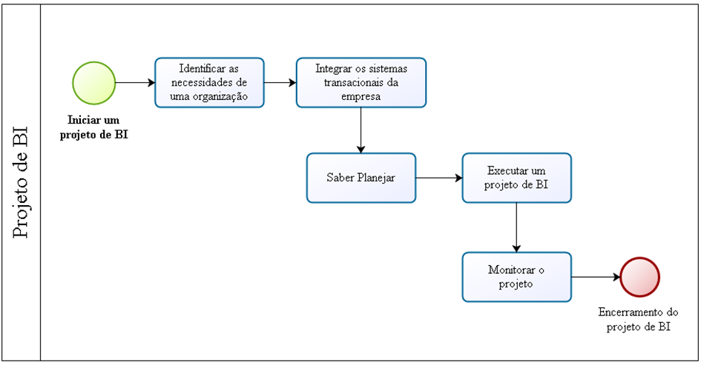
Figura 1. Projeto de BI.
Fonte: Bezerra e Siebra (2015, p. 4)

Figura 2. Precisão dos Dados (em porcentagem)

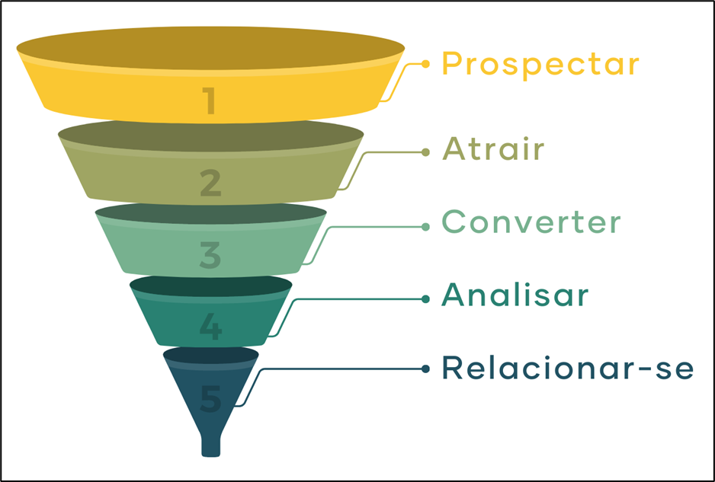
Figura 3. Funil de Vendas
Fonte: Ferreira (2024)

5. DISCUSSÃO
Na seção de Discussão, o autor deve interpretar criticamente os resultados, relacionando-os à literatura revisada e comparando-os com estudos anteriores. É fundamental destacar convergências e divergências, apontando em que medida os achados confirmam, ampliam ou contradizem pesquisas já publicadas. Também devem ser discutidas as possíveis causas dos resultados e evidenciadas suas implicações teóricas e práticas, sempre em conexão com os objetivos estabelecidos na Introdução.

Deve-se evitar a repetição de dados já descritos na seção de Resultados, concentrando a análise na interpretação crítica e na articulação dos achados com o referencial teórico adotado.

Na avaliação da Discussão, observa-se se o autor demonstra capacidade analítica, articulando adequadamente os resultados com a literatura científica pertinente. O avaliador analisa a coerência entre Discussão, Resultados e objetivos do estudo, bem como a profundidade da interpretação apresentada. Discussões meramente descritivas, que se limitam a repetir resultados ou que não dialogam com estudos anteriores, são avaliadas negativamente.

6. CONCLUSÃO
Na seção de Conclusão, o autor deve responder diretamente às perguntas de pesquisa ou hipóteses formuladas na Introdução, destacando, de forma sintética, as principais contribuições e impactos do estudo. Devem ser indicadas as limitações da pesquisa e sugeridas direções para futuras investigações, apontando de que modo o tema pode ser aprofundado em trabalhos posteriores.
A Conclusão deve ser clara, objetiva e coesa, evitando a introdução de dados ou informações inéditas. Deve-se evitar o uso de citações, priorizando a síntese integrada do estudo.
Como a conclusão é avaliada: na avaliação da Conclusão, observa-se se o autor retoma de forma consistente os objetivos e o problema de pesquisa, evidenciando as contribuições do estudo sem extrapolações indevidas. O avaliador verifica se as limitações são reconhecidas de maneira adequada e se as sugestões para pesquisas futuras são pertinentes e coerentes com os resultados apresentados. Conclusões excessivamente genéricas, redundantes ou desconectadas do desenvolvimento do artigo são avaliadas negativamente.

REFERÊNCIAS

(APA – 7ª edição)

Tamanho 11
Exemplos:
Artigos:
Sobrenome do Autor, Iniciais do Nome. (Ano de publicação). Título do artigo. Título do Periódico em itálico, volume (número), página inicial - final. Inserir endereço eletronico, quando disponível.
Exemplos:
Grady, J. S., Her, M., Moreno, G., Perez, C., & Yelinek, J. (2019). Emotions in storybooks: A comparison of storybooks that represent ethnic and racial groups in the United States. Psychology of Popular Media Culture, 8(3), 207–217. https://doi.org/10.1037/ppm0000185
Pope, J. P., & Wall, H. (2025). Is the goal intrinsic or extrinsic? Examining self-determination theory researchers’ and the general publics’ perceptions of exercise goals. Canadian Journal of Behavioural Science/Revue canadienne des sciences du comportement, 57(3), 239–248. https://doi.org/10.1037/cbs0000411
Rybaczewska, M., & Sparks, L. (2022). Ageing consumers and e-commerce activities. Ageing and Society, 42(8), 1879–1898. https://doi.org/10.1017/S0144686X20001932

Livros:
Sobrenome do Autor, Iniciais do Nome. (Ano de publicação). Título do livro em itálico. Editora.
Exemplos:
Jackson, L. M. (2019). The psychology of prejudice: From attitudes to social action (2nd ed.). American Psychological Association. https://doi.org/10.1037/0000168-000
Sapolsky, R. M. (2017). Behave: The biology of humans at our best and worst. Penguin Books.
Svendsen, S., & Løber, L. (2020). The big picture/Academic writing: The one-hour guide (3rd digital ed.). Hans Reitzel Forlag. https://thebigpicture-academicwriting.digi.hansreitzel.dk/
Capítulo de Livro: Sobrenome do Autor do Capítulo, Iniciais do Nome. (Ano de publicação). Título do capítulo. Em Iniciais e Sobrenome do Editor do Livro (Ed.), Título do livro em itálico (páginas do capítulo). Editora.
Exemplo:
Silva, J. A., & Pereira, M. C. (2020). Gestão estratégica em tempos de incerteza. Em R. T. Souza & L. F. Gomes (Org.), Fundamentos de administração contemporânea (pp. 101–120). Atlas.
Teses de Doutorado ou Dissertação:
Sobrenome do Autor, Iniciais do Nome. (Ano de defesa). Título da tese ou dissertação em itálico (Tese de Doutorado ou Dissertação de Mestrado). Nome da Instituição.
Exemplos:
Kabir, J. M. (2016). Factors influencing customer satisfaction at a fast food hamburger chain: The relationship between customer satisfaction and customer loyalty (Doctoral dissertation) Wilmington University. ProQuest Dissertations & Theses Global.
Miranda, C. (2019). Exploring the lived experiences of foster youth who obtained graduate level degrees: Self-efficacy, resilience, and the impact on identity development (Doctoral dissertation) Pepperdine University. PQDT Open.
Costa, L. F. (2020). Liderança e produtividade no trabalho remoto (Dissertação de mestrado). Universidade Federal de Minas Gerais. Link de acesso
Siglas:
IBGE - Instituto Brasileiro de Geografia e Estatística. (2022). Censo demográfico 2022: Resultados preliminares. IBGE. https://www.ibge.gov.br
Para mais exemplos:
Site: American Psychological Association. (2020). Publication manual of the American Psychological Association (7th ed.). https://apastyle.apa.org

Orientações gerais de submissão e formatação

A submissão de artigos à READS é realizada exclusivamente pela plataforma OJS (Open Journal Systems). Para enviar um manuscrito, os autores devem estar cadastrados no sistema. Caso já possuam registro, basta acessar a área de submissão e iniciar o processo.

Os manuscritos devem ser enviados em arquivo Word (.docx), no formato A4 (29,7 × 21 cm), utilizando fonte Times New Roman, corpo 12, espaçamento simples, com margens superior e esquerda de 3 cm e inferior e direita de 2 cm. A extensão do texto deve variar entre 3.500 e 6.500 palavras, incluindo as referências bibliográficas.

O texto do manuscrito deve ser apresentado com alinhamento justificado. Os títulos de seção e subtítulos devem ser alinhados à esquerda, conforme exemplificado ao longo deste template.

O Resumo e a seção de Referências devem ser apresentados em fonte Times New Roman, tamanho 11, mantendo espaçamento simples.

Citações, referências, tabelas e figuras devem seguir rigorosamente as normas da APA – American Psychological Association (7ª edição), assegurando padronização e qualidade editorial.

As informações sobre conflito de interesses, contribuições dos autores e financiamento devem ser incluídas apenas após a aceitação do artigo, conforme solicitação editorial.

